LAPORAN PRAKTIKUM PEKAN 4 PEMOGRAMAN BERORIENTASI OBJEK



NAMA : FIKHRI HANIF
NIM : 2311533007

DOSEN PENGAMPU :
Nurfiah, S.ST, M.Kom.

DEPARTEMEN INFORMATIKA FAKULTAS TEKNOLOGI INFORMASI UNIVERSITAS ANDALAS
PADANG
- Tujuan

  - Mahasiswa mampu membuat JFrame OrderDetail
  - Mahasiswa mampu membuat koneksi Java dari service ke orderdetail dengan database MySQL

- Alat

  - Computer / laptop yang telah terinstall JDK dan Eclipse
  - MySQL / XAMPP
  - MySQL connector atau Connector/J

- Langkah Kerja

Kita membutuhkan table tambahan agar bisa menghubungkan table Service ke table Order, sehingga pada tabel order kita bisamelihat hasil dari penambahan pada tabel service
Berikut adalah contoh garis besar untuk penyambungan tabel service ke tabel order :

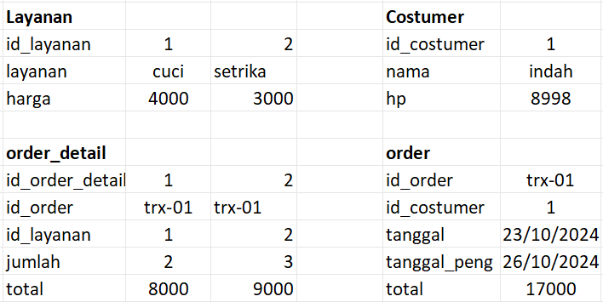

Jadi, kita membutuhkan penghubung baru, agar order bisa terhubung ke service, yaitu dengan menambahkan order_detail

Caranya :

  - Buat JFrame baru pada package ui dengan nama OrderDetail.java

  - Kemudian buatkan pada JFrame tersebut tampilan seperti berikut

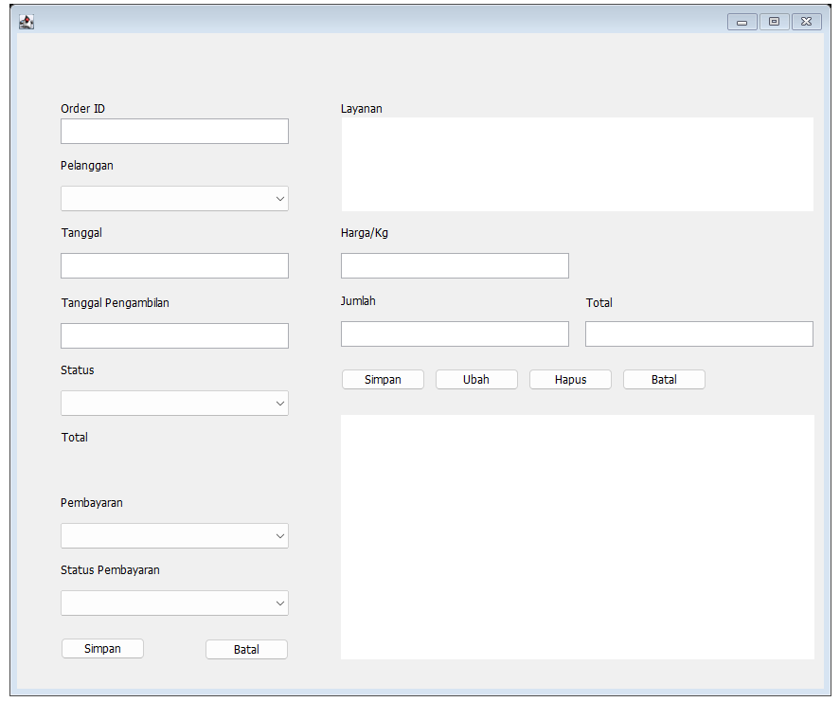

  - Kemudian tambahkan service repo agar bisa terhubung pada order detail

ServiceRepo srv = new ServiceRepo();
List<Service> ls;
public String id;
private JTable tableService;
private JTable tableOrderDetail;

  - Tambahkan juga loadTable pada OrderDetail agar tampilan tabel service muncul

public void loadTable() {
ls = srv.show();
TableService ts = new TableService(ls);
tableService.setModel(ts);
tableService.getTableHeader().setVisible(true);
}

  - Setelah itu pada tabel service yang terdapat pada OrderDeatil akan menampilkan tampilan seperti berikut :

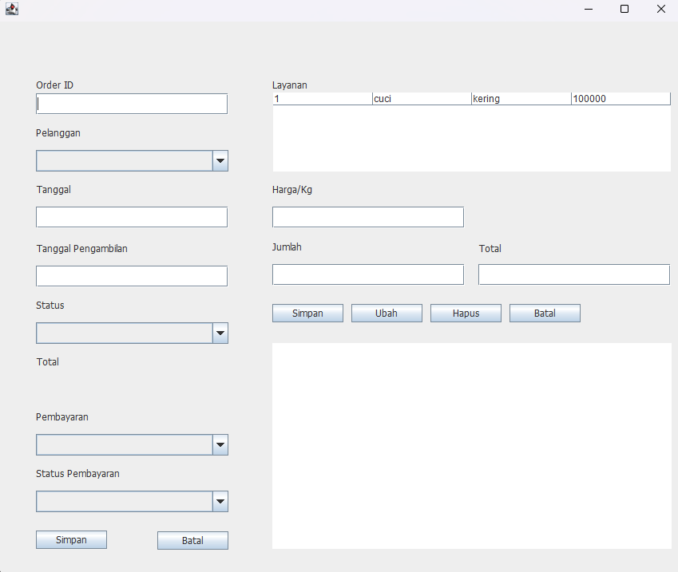

  - Pada tableService kita bisa menambahkan mouse klick dengan cara :

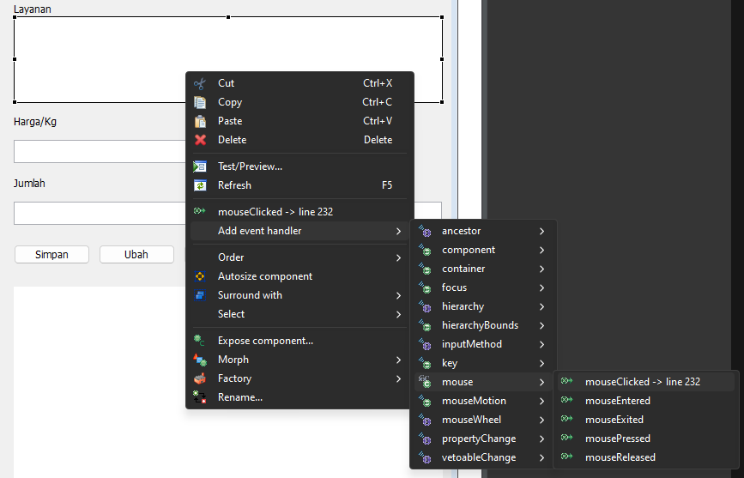

  - Kemudian pada tableService akan muncul mouse Clicked, dan kita bisa menambahkan codingan berikut

tableService = new JTable();
tableService.addMouseListener(new MouseAdapter() {
@Override
public void mouseClicked(MouseEvent e) {
id = tableService.getValueAt(tableService.getSelectedRow(), 0).toString();
txtHargaKg.setText(tableService.getValueAt(tableService.getSelectedRow(), 3).toString());

}

});

- Gunanya, agar pada tableService bis akita lakukan Click untuk memilih dataset yang kita ingingkan
- Untuk txtHargaKg juga nantinya akan terisi otomatis Ketika kita melakukan click pada tableService

  - Pada txtJumlah, kita bisa menambahkan keyadaptor dengan cara :

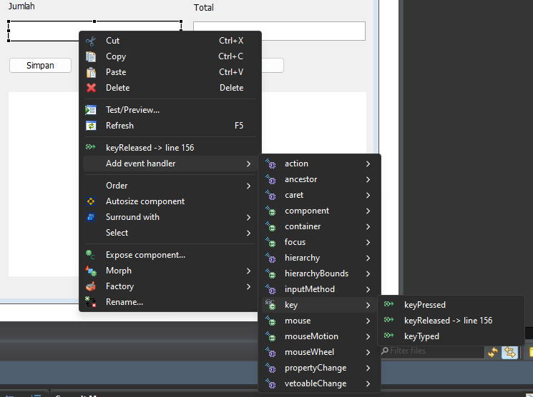

  - Pada txtJumlah akan muncul keyAdaptor, dan kemudian masukkan codingan berikut:

txtJumlah = new JTextField();
txtJumlah.addKeyListener(new KeyAdapter() {
@Override
public void keyReleased(KeyEvent e) {
try {

int jumlah = Integer.parseInt(txtJumlah.getText());
int harga = Integer.parseInt(txtHargaKg.getText());

int total = jumlah * harga;
txtTotl.setText(String.valueOf(total));
} catch (NumberFormatException ex) {
txtTotl.setText("");
}
}
});

- Gunanya yaitu, pada saat kita memasukkan dataset yang sudah kita click dari tableService, kita bisa langsung menemukan harga yang sudah ditentukan , jadi hasil dari penjumlahannya akan langsung keluar pada txtTotl

  - Jika sudah, maka hasil yang akan keluar akan seperti berikut :

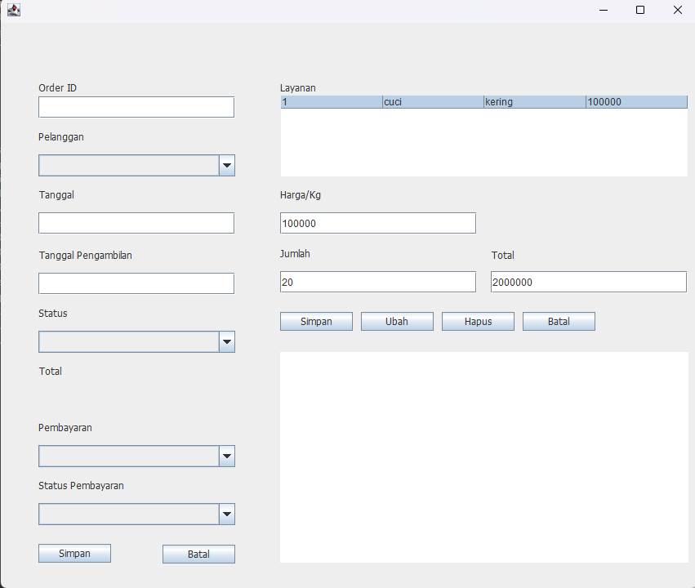

- Kesimpulan
Melalui praktikum ini, saya mempelajari bagaimana logika seharusnya, table apa saja yang dibutuhkan, dan bagaimana cara bekerjanya
Saya telah mempelajari bagaimana caranya agar table lain dengan table lainnya bisa terhubung pada dataset yang sama
Saya juga telah mengerti bagimana caranya agar String pada get/set bisa diubah menjadi nilai Int yaitu dengan cara :
int jumlah = Integer.parseInt(txtJumlah.getText());
int harga = Integer.parseInt(txtHargaKg.getText());

